一、概述
1.1需求背景
伴着电子时代的迅猛发展和人民物质生活的水平的提高，越来越多的电子购物浪潮也汹涌而来。我们容身在这个信息化的大时代，网购也就成了许多人生活中必不可少的一部分，足不出户的便捷式购物与传统的购物方式大相径庭，人们在享受到方便、实惠的同时也不必担忧安全的问题，既方便了自身也推动着国家经济的发展。电子商务网络购物平台，无疑是这个时代的进步。
1.2开发环境
- 开发语言:Java
- JDK版本:JDK1.7.0
- 开发工具:MyEclipse10
- 数据库:MySql v11.24(32bit)
- 前端技术:JSP+CSS3.0+HTML+JavaScript+jQuery+Ajax
- 使用框架:Spring+Struts2+Hibernate 或 Spring+SpringMVC+JDBC
- 服务器环境:windows2007

二、需求分析
2.1问题陈述
设计商城的功能模块。
2.2需完成的功能
2.2.1客户功能：
- 游客：可以查看商品信息，浏览网站信息，经过注册可以成为客户
- 注册客户：注册（短信验证）。
- 客户登录：密码找回，20分钟类无操作自动退出登录状态，客户信息查看和修改、查看积分、进行购买商品操作。
- 商品浏览：分页展示商品信息（销量排序），搜索商品（模糊查询按销量排序），查看商品详细信息，加购物车操作并计算金额，直接下单操作。
- 购物车管理：对商品进行增删改操作，下单操作。
- 下单操作：
a、填写订单信息（收货人，电话，地址）。
b、计算订单金额，地址核对（新疆西藏不包邮，另算邮费）。
c、提交订单，订单信息确认。
d、付款（卡付和支付宝支付），付款成功存入积分。
- 订单管理：订单历史订单查询删除，订单状态查询，取消未发货订单。
- 商品评论：对成交订单进行评论（200字类，可上传图片）。
2.2.2商家功能：
- 商家注册：实名，电话验证，上传身份证件照识别，注册成功缴纳保证金。
- 商家登录：密码找回，检测是否缴纳过保证金如果没有则不能进行商品信息的发布，个人信息修改（身份证上的信息不可改）。
- 主页展示：在登录成功后系统检查是否有带处理订单（未发货，订单取消，商品库存不足），如有则优先显示此类信息，否则显示发布商品界面。
- 发布商品：填写商品信息（商品标题，上传图片，选择分类，单价，发货地，库存量，规格，重量，配送类型，详细说明）
- 商品管理：商品信息修改，状态修改，删除商品。
- 订单管理：查看订单，处理未发货订单。
- 信息展示与分析：
- 个人信息：按月统计和特殊节假日统计（总销量，每类商品销量，类平均价，销量最高与最低商品销量与平均售价，累计收益。）
- 商城信息：按月统计和特殊节假日统计（总销量，每类商品销量，类平均价，销量最高与最低商品销量与平均售价，累计收益。）
- 积分查询
2.2.3管理员功能：
- 注册
- 登录
- 商家管理：查看商家信息，移除商家。
- 商家信息统计：按销售量排名展示，筛选不活跃商家。
- 商品信息统计：按月统计和特殊节假日统计（总销量，每类商品销量，类平均价，销量最高与最低商品销量与平均售价，累计收益）。
- 商品管理：筛选长时间没销量商品，进行强行下架，并提醒商家更新商品信息。
- 订单信息统计：查看月订单量，日订单量（按商品类别分类），订单取消量。
- 资金管理：转账到商家（已成交订单），查看平台累计资金流动量，日流动量，月流动量。
- 客户管理：信息查看。
- 类型信息管理：地址，配送类型，商品分类。
- 查看网站留言。
- 客户端页面管理：手动更新客户端折扣信息与页面背景。
- 平台信息统计：平台点击量，客户量，商家量。
2.3数据流图
网络购物系统总数据流图如下
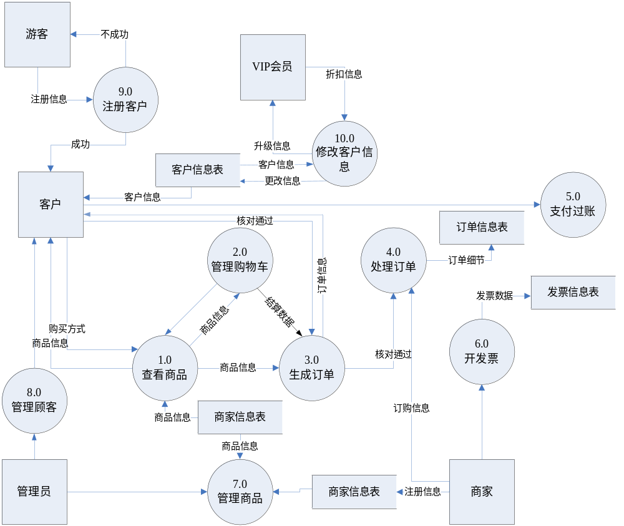
图1：网络购物系统总数据流图
2.1数据字典
Customer客户表数据字典：
字段 | 中文描述 | 数据类型 | 是否为空 | 备注
UserID | 客户ID | BigInt | Not null | 主键
NickName | 用户名 | Varchar(20) | Not null
PassWord | 用户密码 | Varchar(10) | Not null
Phone | 联系电话 | Varchar(25) | Not null
RegTime | 注册时间 | Datetime | Not null
Score | 积分 | BigInt
Address | 地址 | Varchar(150) | Not null
表1：客户表字段信息
Business商家表数据字典：
字段 | 中文描述 | 数据类型 | 是否为空 | 备注
B_ID | 商家ID | BigInt | Not null | 主键
B_Name | 商家名 | Varchar(20) | Not null
B_RealName | 商家真实姓名 | Varchar(20) | Not null
B_Password | 商家密码 | Varchar(20) | Not null
B_Email | 商家邮箱 | Varchar(20) | Not null
B_Phone | 联系电话 | Varchar(25) | Not null
ID | 身份证号 | Varchar(30) | Not null
B_RegTime | 注册时间 | Datetime | Not null
B_Score | 积分 | BigInt | Null
B_Address | 地址 | Varchar(150) | Not null
B_BankID | 银行卡号 | Varchar(30) | Not null
表2：商家表字段信息
Product商品表数据字典：
字段 | 中文描述 | 数据类型 | 是否为空 | 备注
P_ID | 商品ID | BigInt | Not null | 主键
P_Name | 商品标题 | Varchar(30) | Not null
P_Price | 商品价格 | double | Not null
P_Introduction | 商品描述 | Varchar(200) | Null
P_Image | 商品图片路径 | Varchar(100) | Not Null
P_Count | 商品计数 | Int | Not null
P_Sail | 商品销量 | BigInt | Null
P_Weight | 商品重量 | Int | Not null
P_Size | 商品规格 | Varchar(50) | Not null
T_ID | 商品类别 | Int | Not null | 外键
T_ID _S | 子类别 | Int | Not null | 外键
T_ Status | 商品状态 | Int | Not null | 外键
P_Address | 商品发货地 | VarChar(50) | Not null
S_SendID | 配送方式 | Int | Not null | 外键
P_StartDateTime | 上架日期 | Datetime | Not null
P_EndDateTime | 下架日期 | Datetime | Null
B_ID | 商家ID | Int | Not null | 外键
表3：商品表字段信息
DictionaryType类别表数据字典：
字段 | 中文描述 | 数据类型 | 是否为空 | 备注
T_ID | 商品类别号 | Int | Not null | 主键
TypeName | 类型名称 | Varchar(50) | Not null
TypeCode | 类别编码 | Varchar(50) | Not null
T_C_ID | 编码ID | Int | Not null
A_AdminID | 创建者 | Int | Not null | 外键
T_Date | 创建时间 | Date | Not Null
表4：类别表字段信息
Orders订单表数据字典：
字段 | 中文描述 | 数据类型 | 是否为空 | 备注
O_ID | 订单号 | BigInt | Not null | 主键
UserID | 客户号 | BigInt | Not null | 外键
P_ID | 商品号 | BigInt | Not null | 外键
O_Address | 送货地址 | Varchar(50) | Not null
O_Date | 订购日期 | Datetime | Not null
O_Count | 订购数量 | Int | Not null
O_ReceiptID | 发票号 | BigInt | Null
O_Price | 订单金额 | Money | Not null
O_SendDate | 发货时间 | Datetime | Null
O_Payment | 付款方式 | Varchar(20) | Not null
O_SendType | 运送方式 | Int | Null | 外键
O_SendPrice | 邮费 | Money | Null
T_State | 订单状态 | Int | Not null | 外键
O_B_Look | 商家可见状态 | Int | Not Null | 1:可见，2不可见
O_U_Look | 客户可见状态 | Int | Not Null | 1:可见，2不可见
表5：订单表字段信息
Cart购物车表数据字典：
字段 | 中文描述 | 数据类型 | 是否为空 | 备注
C_ID | 购物车ID | BigInt | Not null | 主键
UserID | 客户ID | BigInt | Not null | 外键
P_ID | 商品ID | BigInt | Not null | 外键
C_Time | 订购时间 | Datetime | Not null
C_Count | 订购数量 | Int | Not null
P_Price | 单价 | Smallmoney | Not null
OrderPrice | 购物总额 | Money | Not null
UserCheck | 用户确认 | Int | Not null
表6：购物车表字段信息
Score积分等级表数据字典：
字段 | 中文描述 | 数据类型 | 是否为空 | 备注
S_ID | 等级ID | BigInt | Not null | 主键
S_Score | 积分 | BigInt | Not null
S_Type | 等级分类 | Varchar(20) | Not null
表7：积分等级表字段信息
Comment评论表数据字典：
字段 | 中文描述 | 数据类型 | 是否为空 | 备注
CommentID | 评论ID | BigInt | Not null | 主键
Content | 内容 | Varchar(200) | Not null
Title | 标题 | Varchar(20) | Not null
CommentPic | 图片 | Varchar(100) | Null
UserID | 客户ID | BigInt | Not null | 外键
ProducerID | 商品ID | BigInt | Not null | 外键
CommentTime | 评论时间 | Datetime | Not null
表8：评论表字段信息
Address地址表数据字典：
字段 | 中文描述 | 数据类型 | 是否为空 | 备注
A_ID | 地址ID | Int | Not null | 主键
A_Name | 名称 | Varchar(30) | Not null
A_Code | 编码 | VarChar(30) | Not null
A_C_ID | 编码ID | Int | Not null | 外键
A_AdminID | 创建者ID | Int | Not Null
A_Date | 创建时间 | Date | Not Null
表9：地址表字段信息
SendType配送类型表数据字典：
字段 | 中文描述 | 数据类型 | 是否为空 | 备注
S_ID | 类型ID | Int | Not null | 主键
S_Name | 名称 | VarChar(20) | Not null
A_AdminID | 创建者ID | Int | Not Null
S_Date | 创建时间 | Date | Not Null
表10：配送类型表字段信息
Admin管理员表数据字典：
字段 | 中文描述 | 数据类型 | 是否为空 | 备注
A_AdminID | 创建者ID | Int | Not Null | 主键
A_AdminName | 姓名 | VarChar(20) | Not Null
A_Date | 创建时间 | Date | Not Null
表11：管理员表字段信息

供应表数据字典：
字段 | 中文描述 | 数据类型 | 是否为空 | 备注
SupplyID | 供应ID | BigInt | Not null | 主键
RealStock | 实际存货 | Int | Not null
MinStock | 最低存货 | Int | Not null
GoodsID | 商品ID | BigInt | Not null
ProducerID | 商家ID | BigInt | Not null
表9：供应表字段信息
发票表数据字典：
字段 | 中文描述 | 数据类型 | 是否为空 | 备注
ReceiptID | 发票ID | BigInt | Not null | 主键
SubID | 订单号 | BigInt | Not null
表10：发票表字段信息

三、数据库概念结构设计
3.1 E-R模型图的设计
（1）寻找实体集
客户 VIP会员 商品 商家 商品类别 地址
（2）寻找实体间联系
客户与商品之间多对多联系：订单，评论
- 客户与VIP会员之间多对一联系：属于
- 会员等级与订单细节一对多：参照1
- 订单细节与商品多对一：参照2
- 订单细节预订单多对一：组成
客户与商品之间一对多联系：购物车
- 客户与购物车一对一：拥有
- 购物车与商品一对多：存放
- 购物车与订单细节一对多：结算
商家与商品之间多对多联系：供应
商品与商品类别之间多对一联系：分类
客户与地址之间一对多联系：所在

（3）确定实体的属性
客户：客户ID 客户名 客户真实姓名 客户密码 客户邮箱 联系电话
身份证号 密码问题 答案 注册时间 会员等级ID

VIP会员：会员等级ID 等级分类

商品：商品号 商品名称 商品价格 商品类别 商品描述
商品图片路径 商品计数 商品销量 商品重量 上架日期 商品规格

商家：商家号 商家名 商家地址 商家电话

地址：地址号 地址名称

商品类别：商品类别号 类别描述

（3）确定联系的属性
订单：订单号 客户号 商品号 送货地址 订购日期 订购数量 单价
发票号 订单金额 发货时间 付款方式 运送方式 邮费 订单状态

购物车：购物车ID 客户ID 商品ID 订购时间 订购数量 单价
用户确认

供应：供应ID 实际存货 最低存货 商品ID 商家ID

分类：商品号 商品分类

客户类型属于：客户号 客户类型

评论：评论ID 内容 标题 客户ID 商家ID 评论时间

客户地址所在:客户号 客户地址

（4）画出E-R图
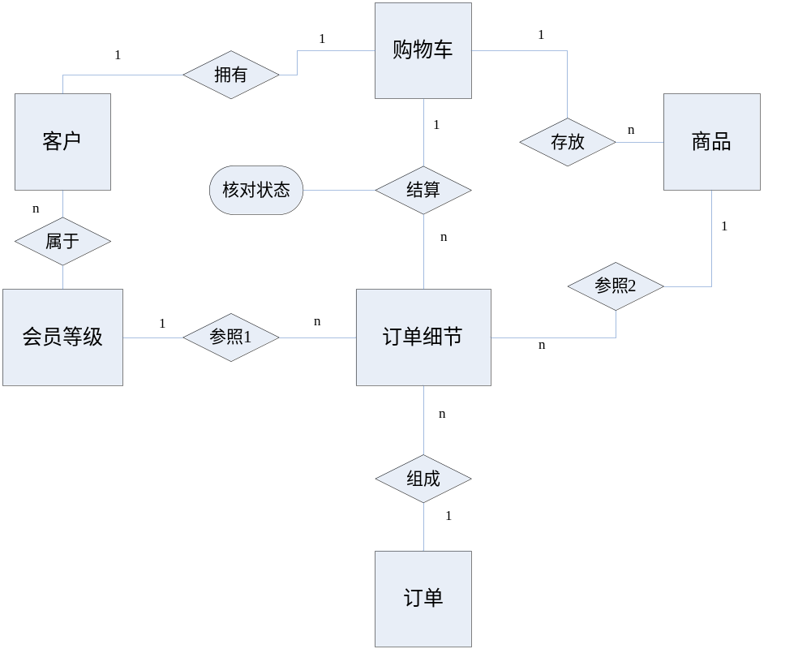
图2：客户与商品实体间的详细联系E-R图

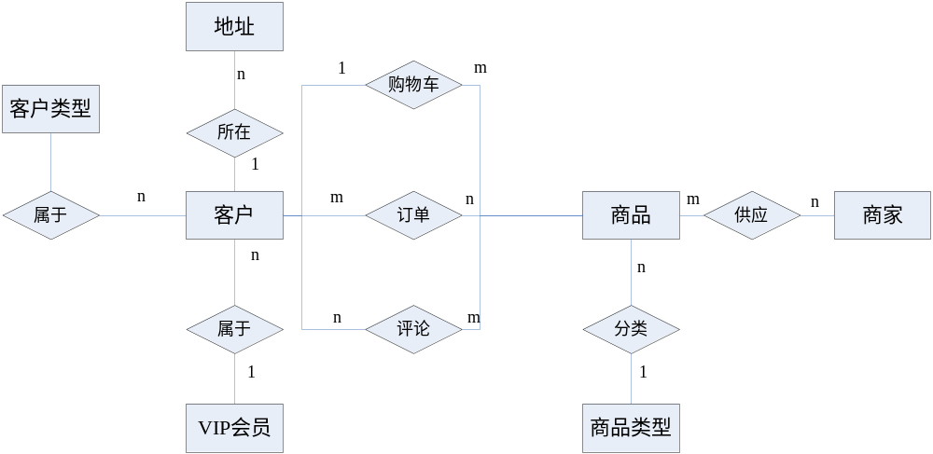

图3：网络购物系统E-R图

四、数据库逻辑结构设计
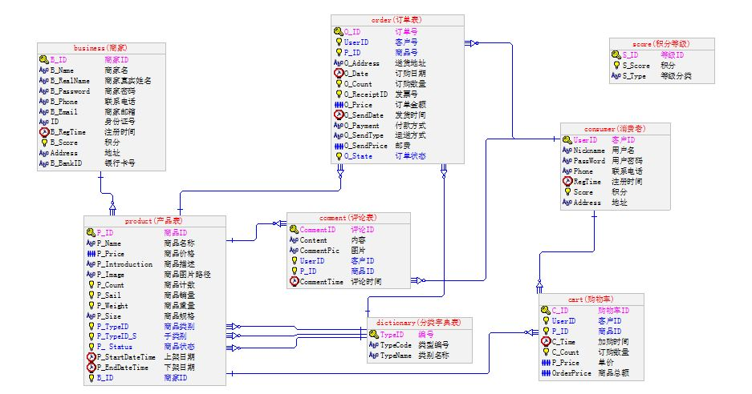
所有关系表达到BCNF范式

五、结束语
一个软件最重要的不是前台页面，而是软件的生存期，即实用性的长远，而后者则主要取决于后台的维护。维护离不开对数据库的操作，所以数据库设计在软件开发过程中是基础也是非常重要的一个环节。对于开发者而言，好的数据库设计，可以避免功能需求的重大缺陷，如：访问数据库，查询的冗杂繁琐。数据库更新操作的错误异常等。通过这次设计，更让我深刻感受到，打好基础的重要性，当然也对数据库的了解加深一步。尽管整个数据库设计做下来，非常的艰辛，但从中学到的知识远比辛苦更加珍贵。本次的设计也有很多不足之处，数据表之间的关联，关系表的范式，以及一些有待解决的问题也随之而来。供应关系中，购买数大于世纪存货梁，应通知商家及时补货，这个流程还没有完善，等等。我会带着这些问题，在以后的设计中注意改善。

